**ДОДАТОК А ТИТУЛЬНИЙ АРКУШ**

**Міністерство освіти і науки України**

**Національний технічний університет України «Київський політехнічний інститут імені Ігоря Сікорського»**

**Факультет інформатики та обчислювальної техніки**

**Кафедра інформатики та програмної інженерії**

**Звіт**

з лабораторної роботи № 3

з дисципліни

«Компоненті програмної інженерії 1»

**«Специфікування предметної галузі проекту засобами мови UML»**

**Варіант 10 «АІС мережі кінотеатрів»**

**Виконав(ла)** Ткаченко Костянтин Олександрович

**Перевірив** Марченко О.І

**Київ 2024**

**Завдання на лабораторну роботу**

1. Побудувати діаграму компонентів для свого варіанту спираючись на

діаграму класів (використати мінімум 8 компонентів).

2. Побудувати дві діаграми розгортання для свого варіанту враховуючи

одно- та багатокористувацьке використання системи.

1. Діаграма компонентів:

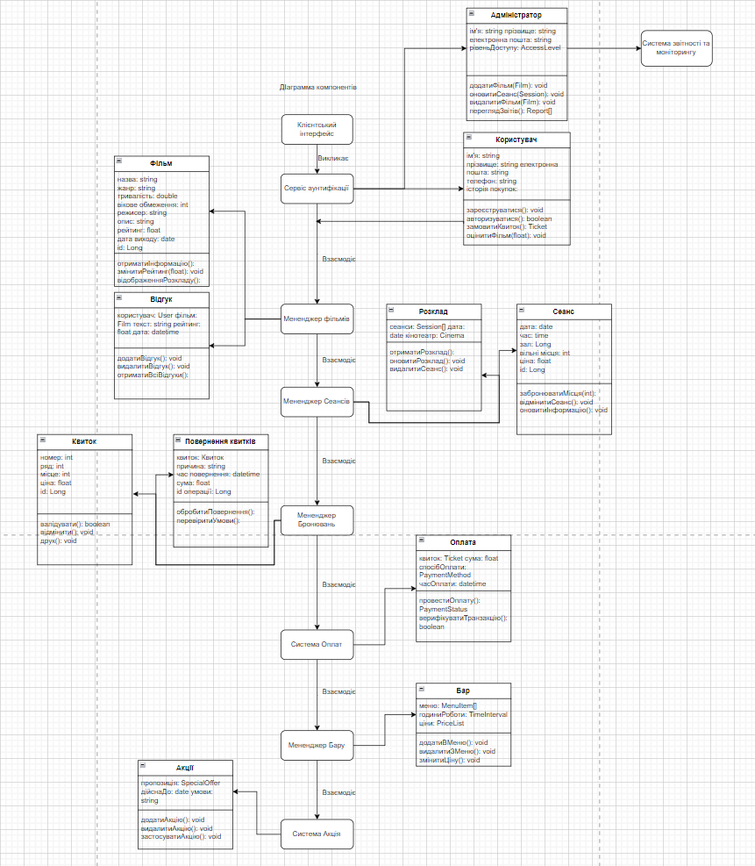

1. 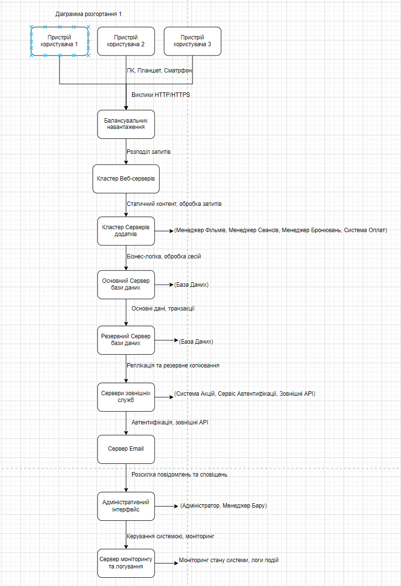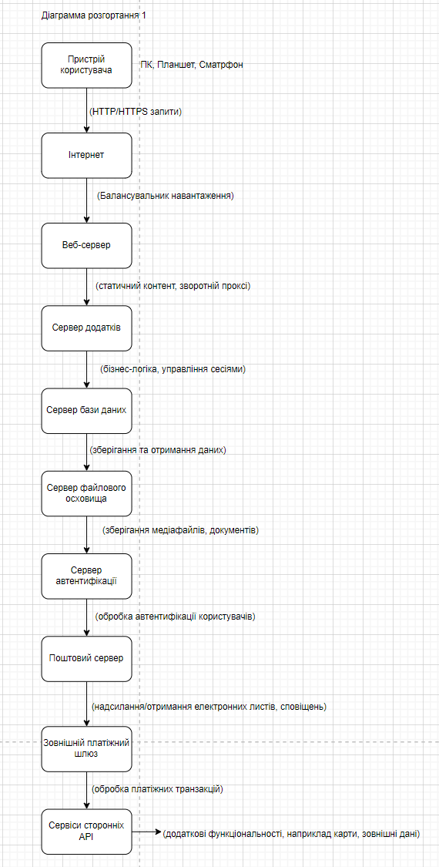Діаграми розгортання: